FLORENCE: Pemetaan dan Peringatan Dini Banjir Berbasis Computer Vision dan Geospatial Intelligence untuk Mobilitas Medan
Daffa Umayans Saragih¹, Izazi Kasyfi², Muhammad Fathi Zhahran Tanjung³
Teknologi Informasi, Universitas Sumatera Utara
Email: daffaumayans2007@gmail.com¹, izazikasyfi2026@gmail.com², mfathi.zhahran@gmail.com³
Corresponding Author: izazikasyfi2026@gmail.com

Abstrak
Banjir perkotaan di Kota Medan kerap melumpuhkan jaringan jalan dan menghambat mobilitas warga akibat ketiadaan informasi genangan aktual yang terhubung langsung dengan navigasi rute perjalanan. Penelitian ini bertujuan merancang dan menguji FLORENCE (Flood Localization, Observation, Risk Early-Warning, and Navigation for City Ecosystems), sebuah sistem pemetaan genangan, peringatan dini banjir, navigasi rute aman, serta evaluasi drainase berbasis computer vision, Internet of Things (IoT), dan geospatial intelligence. Metode penelitian menggunakan pendekatan Research and Development (R&D) pada 50 titik pantau di kawasan Universitas Sumatera Utara yang mengintegrasikan kamera CCTV berbasis YOLOv8, sensor cuaca mikro, dan sensor ultrasonik saluran drainase pada mikrokontroler ESP32 dengan interval lima menit. Hasil pengujian menunjukkan deteksi visual mencapai mAP@0.5 sebesar 91,8% (mIoU segmentasi 86,4%) dengan galat tinggi air 1,50 cm, sedangkan model prediksi dini mampu mengestimasi luapan air 15 hingga 30 menit sebelum genangan jalan melampaui batas kritis dengan F1-score 92,6% dan waktu tunggu peringatan rata-rata 22,4 menit. Algoritma A* memangkas waktu komputasi rute alternatif sebesar 58,5% serta menghemat waktu tempuh warga hingga 77,8% dengan rerata deviasi jarak 0,80 km, sementara Decision Support System berhasil memetakan lima titik prioritas revitalisasi drainase. Uji usabilitas PWA memperoleh skor System Usability Scale sebesar 82,4 (kategori Excellent). Sistem ini berimplikasi nyata dalam memperkuat ketangguhan mobilitas perkotaan dan kebijakan infrastruktur berbasis bukti.
Kata Kunci: Banjir perkotaan; Computer vision; Geospatial intelligence; Peringatan dini; Rute alternatif

Abstract
Urban flooding in Medan frequently paralyzes road networks and disrupts public mobility due to the absence of real-time inundation data integrated with dynamic route navigation. This study aims to design and evaluate FLORENCE (Flood Localization, Observation, Risk Early-Warning, and Navigation for City Ecosystems), an integrated system for flood mapping, early warning, safe route navigation, and drainage evaluation based on computer vision, Internet of Things (IoT), and geospatial intelligence. Employing a Research and Development (R&D) approach across 50 monitoring nodes around Universitas Sumatera Utara, the system integrates YOLOv8-based CCTV feeds, microclimate sensors, and ultrasonic drainage sensors on ESP32 microcontrollers at five-minute intervals. Evaluation results demonstrate that visual detection achieved 91.8% mAP@0.5 (86.4% segmentation mIoU) with a 1.50 cm water level error, while the early prediction model forecasted channel overflow 15 to 30 minutes prior to road inundation with a 92.6% F1-score and an average lead time of 22.4 minutes. The A* routing algorithm reduced computation time by 58.5% and travel time by 77.8% with an average detour distance of 0.80 km, whereas the Decision Support System module successfully prioritized five critical drainage bottlenecks. PWA interface usability reached a System Usability Scale score of 82.4 (Excellent). FLORENCE provides practical implications for enhancing urban mobility resilience and evidence-based drainage revitalization.
Keywords: Alternative routing; Computer vision; Early warning system; Geospatial intelligence; Urban flooding

PENDAHULUAN
Banjir perkotaan tidak lagi dapat dipahami semata-mata sebagai peristiwa hidrologis, melainkan sebagai gangguan sistemik yang menghubungkan risiko lingkungan, keselamatan penduduk, infrastruktur, dan keberlangsungan mobilitas perkotaan. Ketika genangan menutup ruas jalan, dampaknya melampaui wilayah yang terendam: perjalanan masyarakat terhambat, akses terhadap layanan publik terganggu, distribusi barang melambat, dan proses evakuasi menjadi lebih sulit. Kajian tentang hubungan risiko banjir dan mobilitas menunjukkan bahwa informasi genangan perlu dibaca bersama jaringan transportasi, sebab tingkat dampak tidak hanya ditentukan oleh luas genangan, tetapi juga oleh lokasi genangan terhadap jaringan jalan dan aktivitas manusia (Pyatkova et al., 2019). Dalam kerangka pengurangan risiko bencana, Sendai Framework menempatkan pemahaman risiko, penguatan tata kelola, investasi dalam ketangguhan, serta kesiapsiagaan sebagai prioritas yang saling berkaitan (United Nations Office for Disaster Risk Reduction, 2015). Artinya, kebutuhan penanganan banjir perkotaan tidak berhenti pada pembangunan infrastruktur pengendali air, tetapi juga mencakup kemampuan mengidentifikasi kondisi lapangan secara cepat, menerjemahkan informasi menjadi keputusan, dan menyampaikannya kepada masyarakat sebelum risiko berkembang menjadi kerugian yang lebih besar.
Urgensi tersebut terlihat nyata di Kota Medan. Banjir besar pada 27 November 2025 dilaporkan melanda 19 dari 21 kecamatan, menimbulkan 20 korban jiwa, menyebabkan 26.188 orang mengungsi, serta berdampak pada 19.014 rumah di 57 kelurahan dan 216 lingkungan. Ketinggian air di sejumlah kawasan dilaporkan mencapai sekitar dua meter. Skala kejadian ini menunjukkan bahwa banjir di Medan merupakan persoalan lintas wilayah yang berpotensi mengganggu kehidupan masyarakat dalam cakupan luas, bukan sekadar genangan lokal yang dapat ditangani secara terpisah (Pemerintah Kota Medan, 2026). Selain dampak terhadap permukiman, gangguan terhadap akses jalan memperlihatkan dimensi mobilitas dari bencana tersebut. Ketika kondisi genangan berubah dari satu titik ke titik lain, informasi yang hanya menggambarkan kawasan rawan secara umum belum tentu cukup untuk membantu pengguna jalan mengambil keputusan pada saat kejadian. Peta kerawanan memberikan gambaran risiko spasial, tetapi kebutuhan operasional saat banjir berlangsung juga menuntut informasi aktual mengenai lokasi genangan, perubahan kondisi, dan keterhubungannya dengan ruas jalan yang digunakan masyarakat.
Secara spasial, kerentanan banjir Medan telah menjadi objek berbagai penelitian. Matondang et al. (2025) memetakan risiko banjir Kota Medan menggunakan parameter curah hujan, elevasi, kemiringan lereng, jenis tanah, tutupan lahan, dan kepadatan jaringan sungai. Penelitian tersebut mengidentifikasi sekitar 29.967,14 hektare wilayah dalam kategori rawan dan sangat rawan banjir, dengan sekitar 15.455,81 hektare termasuk kategori sangat rawan. Sementara itu, penelitian mengenai variasi ketinggian banjir di Medan pada 2024 menemukan bahwa genangan bervariasi hingga sekitar satu meter dan dipengaruhi kombinasi curah hujan, perubahan penggunaan lahan, kapasitas drainase, serta karakteristik topografi (Marbun et al., 2025). Pada kawasan pesisir utara, banjir rob menambah kompleksitas risiko karena dipengaruhi dinamika pasang laut dan kondisi kawasan dataran rendah (Panjaitan et al., 2021). Temuan-temuan tersebut memperlihatkan bahwa risiko banjir Medan bersifat heterogen: faktor penyebab, kedalaman genangan, dan lokasi terdampak dapat berbeda antarwilayah. Karena itu, informasi yang dibutuhkan tidak cukup berupa satu peta statis kerawanan, melainkan juga pemantauan yang mampu memperbarui kondisi titik-titik terdampak dan menghubungkannya dengan konteks spasial kota.
Di sisi lain, tantangan banjir perkotaan tidak hanya terletak pada ketersediaan data, tetapi juga pada kecepatan dan keterpaduan informasi. Data curah hujan, peta risiko, laporan warga, pemantauan lapangan, dan kondisi jaringan jalan dapat berasal dari sumber serta waktu pembaruan yang berbeda. Ketika informasi tersebut tidak terintegrasi, pemerintah dan masyarakat berpotensi menghadapi kesenjangan antara kondisi yang tercatat dan keadaan aktual di lapangan. World Meteorological Organization (WMO, 2022) menekankan bahwa sistem peringatan dini yang efektif harus bersifat menyeluruh, menghubungkan pengetahuan risiko, deteksi dan pemantauan, komunikasi peringatan, serta kapasitas kesiapsiagaan untuk merespons. Artinya, peringatan dini tidak cukup hanya menghasilkan sinyal bahaya; informasi tersebut harus dapat dipahami, dipercaya, diterima tepat waktu, dan ditindaklanjuti. Dalam konteks mobilitas, keterlambatan pembaruan informasi genangan dapat menyebabkan pengguna jalan tetap melewati ruas yang sudah tidak aman, sedangkan informasi yang tidak disertai konteks lokasi dan jalur alternatif memiliki nilai praktis yang terbatas. Kebutuhan ini menempatkan pemetaan aktual dan penyampaian informasi sebagai bagian penting dari rantai peringatan dini, bukan sekadar pelengkap visual.
Kemajuan computer vision membuka peluang untuk memperkuat pemantauan tersebut melalui pemanfaatan citra kamera dalam mengidentifikasi kondisi permukaan jalan dan keberadaan genangan. Tinjauan sistematis oleh Iqbal et al. (2021) menjelaskan bahwa pendekatan visi komputer telah digunakan dalam berbagai tahap pengelolaan banjir, termasuk pemantauan real-time, pengukuran karakteristik aliran, deteksi air permukaan, pemetaan genangan, dan penilaian dampak. Tinjauan lain oleh Arshad et al. (2019) menunjukkan bahwa kombinasi sensor dan teknik visi komputer dapat mendukung pemantauan banjir, estimasi ketinggian air, pemetaan, serta sistem peringatan dini. Perkembangan ini relevan bagi kota yang telah memiliki infrastruktur kamera pengawas, karena kamera yang semula digunakan untuk pemantauan lalu lintas atau keamanan berpotensi menghasilkan informasi tambahan mengenai kondisi jalan ketika terjadi hujan ekstrem dan genangan. Namun, pemanfaatan citra kamera untuk deteksi banjir tetap memiliki keterbatasan teknis, seperti perubahan pencahayaan, hujan yang mengaburkan citra, pantulan permukaan, sudut pandang kamera, objek yang menutupi genangan, dan perbedaan karakteristik lokasi. Oleh sebab itu, penggunaan computer vision perlu diposisikan sebagai sarana observasi dan deteksi yang membutuhkan validasi, bukan sebagai pengganti seluruh pengukuran hidrologis atau verifikasi lapangan.
Informasi visual yang terdeteksi juga perlu diterjemahkan menjadi informasi spasial yang dapat digunakan untuk mengambil keputusan. Sistem Informasi Geografis (SIG) memungkinkan data lokasi genangan diintegrasikan dengan peta jalan, wilayah administrasi, titik fasilitas publik, dan peta kerawanan banjir. Dalam kajian kebencanaan, pemetaan berbasis SIG digunakan untuk mengidentifikasi distribusi bahaya dan mendukung perencanaan mitigasi; pada konteks Medan, penelitian Matondang et al. (2025) menunjukkan penerapan analisis spasial untuk membedakan tingkat risiko antarkawasan. Lebih lanjut, penelitian Matondang et al. (2026) menerapkan network analysis berbasis SIG untuk menyusun rute evakuasi yang mempertimbangkan zona risiko banjir dan lokasi tempat pengungsian. Hasil tersebut memperlihatkan relevansi penggabungan informasi bahaya dengan jaringan transportasi. Akan tetapi, peta risiko dan rute evakuasi yang disusun berdasarkan data dasar belum otomatis menggambarkan perubahan kondisi genangan secara langsung ketika peristiwa banjir berlangsung. Di sinilah geospatial intelligence menjadi relevan sebagai pendekatan untuk mengolah, menghubungkan, dan menafsirkan data berbasis lokasi agar dapat menghasilkan informasi yang lebih operasional. Dengan integrasi deteksi visual dan analisis geospasial, lokasi genangan dapat ditampilkan pada peta bersama ruas jalan yang terdampak, sehingga informasi tidak berhenti pada titik kejadian, tetapi dapat mendukung penilaian gangguan mobilitas.
Kesenjangan antara pemetaan risiko dan kebutuhan informasi aktual tersebut menjadi dasar pengembangan FLORENCE (Flood Localization, Observation, Risk Early-Warning, and Navigation for City Ecosystems). FLORENCE dirancang sebagai sistem terpadu yang mengintegrasikan pemanfaatan jaringan smart CCTV berbasis computer vision, sensor hidrologis-mikroklimat Internet of Things (IoT) pada saluran drainase, dan geospatial intelligence untuk mendeteksi indikasi genangan, memprediksi luapan air sebelum banjir terjadi, memvisualisasikan kondisi pada peta interaktif, serta menyampaikan peringatan dini dan rekomendasi navigasi rute aman kepada masyarakat. Bagi pemerintah daerah, sistem ini juga dilengkapi modul pendukung keputusan (Decision Support System) yang menganalisis durasi surut genangan dan curah hujan historis guna mengidentifikasi titik penyumbatan saluran (drainage bottleneck) sebagai dasar prioritas perbaikan serta revitalisasi infrastruktur drainase. Bagi masyarakat, informasi lokasi genangan dan ruas jalan yang berpotensi terdampak dapat menjadi pertimbangan dalam memilih perjalanan atau menghindari kawasan yang tidak aman. Rancangan tersebut sejalan dengan prinsip sistem peringatan dini berorientasi manusia, yang menempatkan informasi risiko dan kemampuan bertindak sebagai unsur penting dalam pengurangan dampak bencana (WMO, 2022). Meski demikian, keluaran navigasi FLORENCE perlu dipahami sebagai rekomendasi berbasis data yang tersedia, bukan jaminan bahwa suatu rute sepenuhnya aman. Keandalan sistem akan bergantung pada kualitas citra, ketepatan deteksi dan geolokasi, frekuensi pembaruan, validasi informasi, serta mekanisme penyebaran peringatan.
Dengan demikian, persoalan mendasar yang hendak dijawab FLORENCE bukan sekadar bagaimana mendeteksi banjir menggunakan kecerdasan buatan, melainkan bagaimana mengubah data visual yang tersedia menjadi informasi spasial yang cepat, kontekstual, dan berguna bagi mobilitas perkotaan. Sejumlah penelitian telah membahas pemetaan risiko banjir Medan, analisis rute evakuasi berbasis SIG, serta pemanfaatan computer vision untuk pemantauan banjir. Namun, kebutuhan untuk menghubungkan observasi visual dengan pemetaan kejadian dan informasi mobilitas dalam satu alur operasional tetap menjadi ruang pengembangan yang relevan. Atas dasar itu, FLORENCE diusulkan sebagai inovasi pemetaan dan peringatan dini banjir berbasis computer vision dan geospatial intelligence yang diarahkan untuk mendukung mobilitas Kota Medan. Pengembangan ini diharapkan dapat memperkuat pemanfaatan infrastruktur pemantauan yang tersedia, meningkatkan keterhubungan antara informasi banjir dan jaringan jalan, serta menyediakan dukungan informasi yang lebih responsif bagi pemerintah dan masyarakat dalam menghadapi gangguan banjir perkotaan.

METODE

Rancangan Penelitian
Penelitian ini menggunakan pendekatan Research and Development (R&D) yang mengadaptasi model prosedural Borg dan Gall (1989) ke dalam lima tahapan sistematis: (1) analisis kebutuhan dan studi potensi banjir lapangan, (2) perancangan arsitektur perangkat keras dan lunak, (3) pengembangan prototipe sistem terintegrasi, (4) pengujian fungsional serta validasi empiris di lokasi pilot, dan (5) evaluasi kebergunaan serta formulasi rekomendasi kebijakan. Pendekatan R&D dipilih karena kompleksitas banjir perkotaan menuntut artefak teknologi yang dapat diuji kinerjanya secara empiris oleh masyarakat umum dan aparatur pemerintah daerah. Pada tahap analisis kebutuhan, peneliti memetakan karakteristik genangan di kawasan Universitas Sumatera Utara (USU) beserta saluran drainasenya, yang diterjemahkan menjadi sembilan modul terintegrasi: platform Progressive Web App (PWA) publik dan administrator, peta banjir Google Maps API, jaringan 50 simpul smart CCTV dan sensor IoT, navigasi rute sadar banjir, pemetaan titik kumpul aman, prediksi dini kecerdasan buatan, notifikasi waktu nyata, logging otomatis time-series, serta Decision Support System (DSS) revitalisasi drainase.
Secara arsitektural, FLORENCE dirancang dalam tiga lapisan yang saling berhubungan, sebagaimana ditunjukkan pada Gambar 1. Lapisan pertama adalah lapisan persepsi (perception layer) yang terdiri atas simpul-simpul sensor dan kamera di lapangan. Pada lapisan ini, setiap titik pantau dilengkapi kamera CCTV yang dianalisis menggunakan model computer vision YOLOv8 untuk mendeteksi hujan secara visual, memperkirakan luas penampang genangan di atas aspal, dan membaca mistar ukur air (water level gauge) secara otomatis. Kamera tersebut dipadukan dengan anemometer digital untuk mengukur kecepatan angin, sensor BME280 untuk mengukur suhu dan kelembapan udara, penakar hujan jungkit (tipping bucket rain gauge) untuk mengukur intensitas curah hujan, serta sensor ultrasonik tahan air JSN-SR04T yang dipasang di dalam saluran drainase atau gorong-gorong di bawah tiang CCTV untuk memantau laju kenaikan permukaan air parit. Seluruh sensor non-visual terhubung ke mikrokontroler ESP32 yang berfungsi sebagai simpul tepi (edge node) untuk melakukan akuisisi data, penyaringan awal, dan pengiriman data secara periodik. Lapisan kedua adalah lapisan komputasi kecerdasan buatan dan cloud (AI and cloud computing layer). Lapisan ini menerima data dari simpul tepi melalui protokol komunikasi ringan, menyimpannya ke dalam database time-series, menjalankan inferensi YOLOv8 pada aliran video, mengeksekusi model prediksi deret waktu untuk estimasi banjir 15 hingga 30 menit ke depan, menghitung rute alternatif menggunakan algoritma pencarian jalur terpendek, serta memicu mekanisme notifikasi. Lapisan ketiga adalah lapisan aplikasi (application layer) yang terdiri atas PWA dan sistem informasi geografis (Geographic Information System, GIS). Lapisan ini menampilkan informasi kepada pengguna melalui dua antarmuka, yaitu Portal Publik untuk warga dan Dashboard Pemerintah untuk analisis infrastruktur oleh Badan Penanggulangan Bencana Daerah (BPBD) serta Dinas Sumber Daya Air, Bina Marga, dan Bina Konstruksi (SDABMBK) Kota Medan. Susunan tiga lapisan ini sejalan dengan rantai sistem peringatan dini yang menghubungkan deteksi dan pemantauan, komunikasi peringatan, serta kapasitas untuk merespons (WMO, 2022).
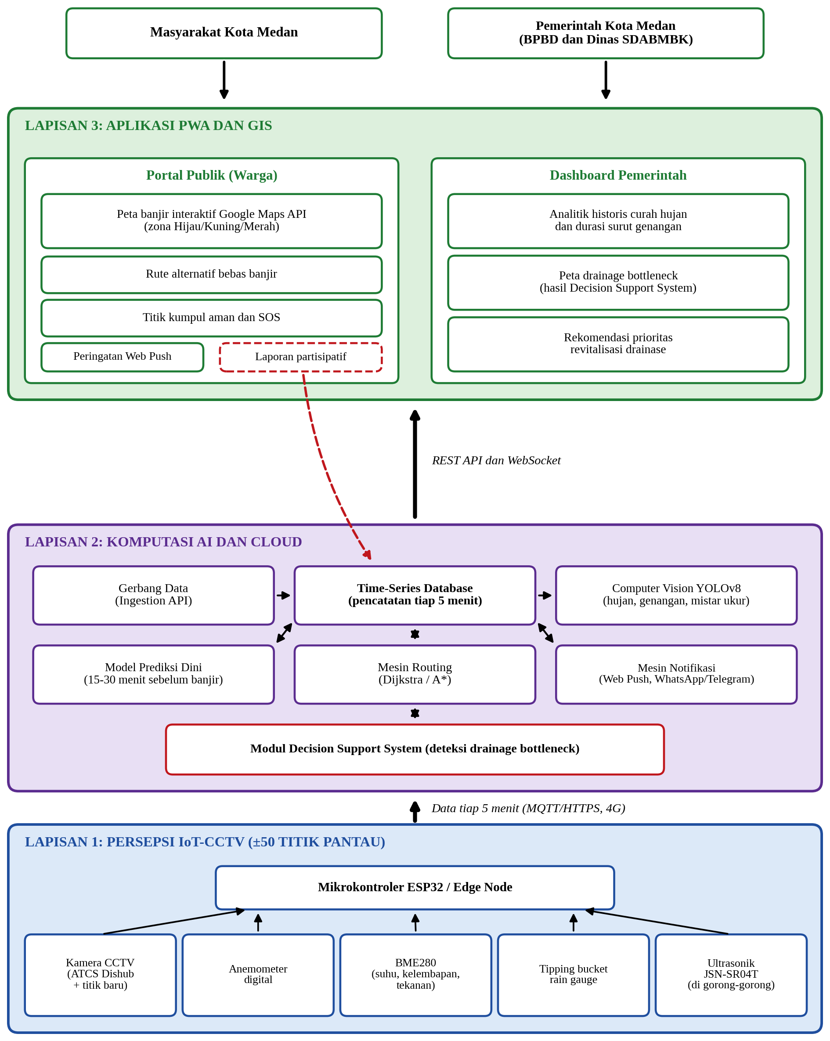
Gambar 1. Arsitektur Sistem Terpadu FLORENCE

Subjek dan Lokasi Penelitian
Subjek penelitian ini berfokus pada dinamika fisik lingkungan mikro perkotaan yang membentuk risiko genangan, mencakup elevasi dan kapasitas saluran drainase, kondisi hidrologis permukaan jalan, serta fluktuasi cuaca mikro di sekitar titik pantau. Kondisi jalan diamati melalui luas penampang dan elevasi genangan aspal, kondisi drainase diamati dari kedalaman muka air parit dan laju kenaikannya, sedangkan cuaca mikro dicatat melalui curah hujan, angin, suhu, dan kelembapan udara. Selain pengamatan fisik, persepsi pengguna akhir dievaluasi melalui uji kebergunaan antarmuka publik dan dashboard.
Lokasi penelitian ditetapkan di Kawasan Pendidikan Universitas Sumatera Utara (USU) dan koridor penyangganya (Kecamatan Medan Baru dan Medan Selayang), meliputi Jalan Dr. Mansyur, Padang Bulan, Jalan Setia Budi, dan Jalan Sumber. Kawasan ini merupakan urat nadi mobilitas pendidikan dan komersial dengan frekuensi banjir berulang, namun telah memiliki infrastruktur tiang Area Traffic Control System (ATCS) Dinas Perhubungan Kota Medan sehingga biaya instalasi menjadi sangat efisien. Sebanyak 50 titik pantau ditetapkan menggunakan teknik purposive sampling berdasarkan riwayat banjir, volume lalu lintas, ketersediaan saluran parit, pasokan daya listrik, dan kedekatan dengan safe point. Peta sebaran titik pada Gambar 2 menggunakan basemap OpenStreetMap/GIS USU dengan sistem kisi koordinat metrik lokal UTM Zona 47N. Fasilitas evakuasi terdekat meliputi Gedung Auditorium USU (kapasitas 850 orang), Gedung Pancasila (600 orang), dan Perpustakaan USU (500 orang) yang diverifikasi dari data sarana prasarana USU dan standar ruang evakuasi darurat BPBD Kota Medan. Kamera CCTV ATCS difokuskan secara eksklusif pada permukaan badan jalan dan mulut parit publik tanpa perekaman biometrik wajah pejalan kaki (privacy-preserving surveillance) melalui kerangka kerja sama riset teknis dengan Dishub Kota Medan.
Untuk memberikan gambaran awal mengenai bentuk dan posisi pemasangan titik pantau, penelitian ini menyusun visualisasi prototipe tiang smart CCTV pada tiga contoh lokasi di lingkungan kampus USU sebagaimana disajikan pada Gambar 3. Gambar 3(a) menampilkan penempatan tiang pada sisi jalan beraspal di depan sebuah gedung kampus, Gambar 3(b) menampilkan penempatan pada jalur pedestrian di dekat penunjuk arah perpustakaan dan area parkir, dan Gambar 3(c) menampilkan penempatan pada tepi jalan berpaving yang berdekatan dengan area hijau dan tiang lampu jalan yang telah ada. Visualisasi tersebut disusun dengan menempelkan model tiang kamera dan siluet pejalan kaki pada foto lokasi eksisting sehingga skala tiang, jarak pandang kamera terhadap permukaan jalan, dan ruang bagi aktivitas pengguna jalan dapat dipertimbangkan sebelum pemasangan. Visualisasi ini merupakan ilustrasi rancangan dan bukan dokumentasi sistem yang telah terpasang.
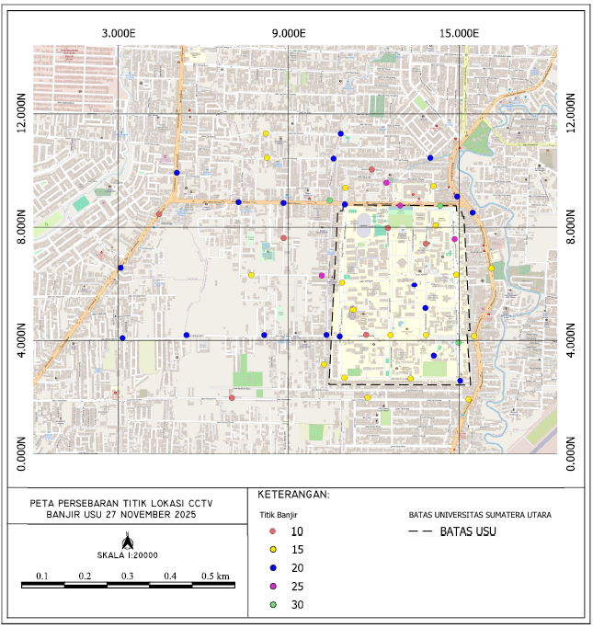
Gambar 2. Persebaran Titik Lokasi CCTV
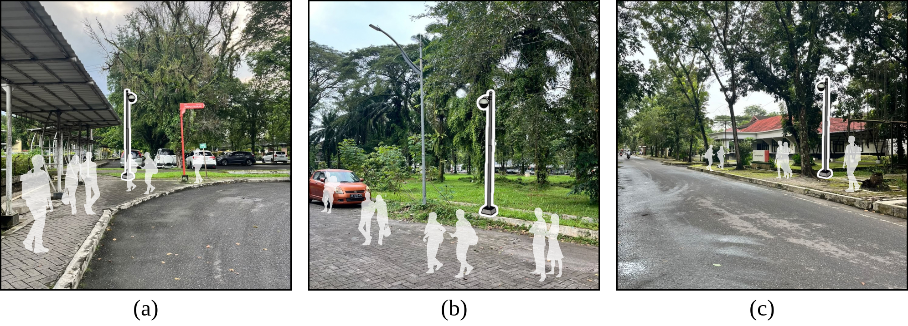
Gambar 3. Visualisasi Prototipe Titik Pantau CCTV di Kawasan USU

Instrumen Penelitian
Tabel 1. Spesifikasi Instrumen Perangkat Keras dan Perangkat Lunak
Tabel 1. Spesifikasi Instrumen Perangkat Keras dan Perangkat Lunak

Prosedur Pengumpulan Data
Pengumpulan data primer menerapkan pencatatan otomatis (real-time data logging) pada interval lima menit (Feng et al., 2024). Dataset visual dihimpun dari rekaman kamera ATCS Dishub Medan dan survei lapangan selama musim hujan (November 2025 – Januari 2026), menghasilkan 2.400 frame citra beranotasi (split 70% latih, 15% validasi, 15% uji) yang merepresentasikan 6 skenario kejadian hujan lebat. Data hidrologis saluran diperoleh melalui instrumen fisik prototipe ESP32 dan sensor ultrasonik JSN-SR04T pada 5 titik saluran drainase pilot, yang kemudian diperluas melalui simulasi hidrologis data sintetis terkalibrasi (synthetic calibrated hydrological simulation) pada 45 titik simpul jaringan drainase guna menguji ketahanan algoritma. Laporan warga (crowdsourcing) dihimpun melalui simulasi partisipatif terkontrol yang melibatkan 30 relawan mahasiswa dan warga sekitar melalui Portal Publik untuk memvalidasi sumbatan parit.
Selain data otomatis, pengumpulan data primer juga memanfaatkan laporan partisipatif (crowdsourcing) dari warga melalui Portal Publik. Warga dapat mengunggah foto bukti kerusakan drainase, sumbatan akibat tumpukan sampah, atau genangan di luar jangkauan kamera, lengkap dengan koordinat lokasi dan waktu pelaporan. Laporan ini diperlakukan sebagai data pendukung untuk memvalidasi hasil analitik sistem, misalnya mengonfirmasi bahwa titik yang dideteksi mengalami hambatan aliran memang mengalami penyumbatan di lapangan. Adapun data sekunder dikumpulkan dari instansi terkait, yaitu Dinas SDABMBK Kota Medan untuk data peta jaringan drainase, dimensi dan elevasi saluran, serta riwayat pemeliharaan, dan BPBD Kota Medan untuk riwayat kejadian banjir, data kawasan rawan, serta daftar posko dan titik evakuasi. Data sekunder tersebut digunakan untuk menentukan titik pantau, menyusun daftar safe point beserta kapasitasnya, serta menjadi pembanding saat memvalidasi hasil analisis sistem.
Tabel 1. Spesifikasi Instrumen Perangkat Keras dan Perangkat Lunak
No. | Instrumen | Jenis | Fungsi Utama dalam Sistem | Keluaran Data
1 | Kamera CCTV dan model YOLOv8 | Perangkat keras dan perangkat lunak | Deteksi hujan visual, segmentasi luas genangan, pembacaan mistar ukur air | Status hujan, luas genangan (m²), tinggi air (cm)
2 | Anemometer digital | Perangkat keras | Pengukuran kecepatan hembusan angin | Kecepatan angin (m/s)
3 | Sensor BME280 | Perangkat keras | Pengukuran suhu, kelembapan, dan tekanan udara | Suhu (°C), kelembapan (%), tekanan (hPa)
4 | Tipping bucket rain gauge | Perangkat keras | Pengukuran intensitas curah hujan | Curah hujan (mm/jam)
5 | Sensor ultrasonik JSN-SR04T | Perangkat keras | Pemantauan tinggi dan laju kenaikan muka air di drainase | Jarak ke permukaan air (cm), laju kenaikan (cm/menit)
6 | Mikrokontroler ESP32 (edge node) | Perangkat keras | Akuisisi data sensor, pra-pemrosesan, dan pengiriman data | Paket data terstruktur per 5 menit
7 | Progressive Web App (PWA) | Perangkat lunak | Antarmuka Portal Publik dan Dashboard Pemerintah, notifikasi push | Peta, peringatan, laporan warga
8 | Google Maps API | Perangkat lunak | Peta interaktif, jaringan jalan, dan penghitungan rute | Peta zona genangan, rute alternatif
9 | Time-Series Database | Perangkat lunak | Penyimpanan dan kueri data historis bercap waktu | Rekam data historis sensor dan genangan

Analisis Data
Analisis data dilakukan secara berurutan dalam empat tahap yang saling berkaitan, di mana keluaran suatu tahap menjadi masukan bagi tahap berikutnya.
(1) Analisis Visual dan Klasifikasi Genangan. Tahap pertama memproses aliran video CCTV menggunakan YOLOv8 (Jocher et al., 2023) untuk mendeteksi kondisi cuaca hujan, mensegmentasi luas genangan aspal, dan membaca mistar ukur air. Kinerja model dievaluasi dengan presisi, recall, mean Average Precision (mAP@0.5) untuk deteksi objek, mean Intersection over Union (mIoU) untuk segmentasi poligon air, serta Mean Absolute Error (MAE) pembacaan tinggi muka air terhadap mistar manual. Ketinggian air diklasifikasikan ke tiga zona jelajah (Pregnolato et al., 2017a; Pregnolato et al., 2017b): Zona Hijau (0–10 cm, aman seluruh kendaraan), Zona Kuning (>10–30 cm, waspada, aman roda empat namun berisiko bagi sepeda motor), dan Zona Merah (>30 cm, bahaya/blokir total seluruh kendaraan). Penghalusan temporal (temporal smoothing) diterapkan selama tiga siklus berturut-turut untuk menyaring cipratan air kendaraan.
(2) Analisis Prediksi Dini Banjir. Tahap kedua memprediksi kenaikan debit saluran 15 hingga 30 menit sebelum air meluap ke badan jalan. Masukan model berupa laju kenaikan air parit (ΔHt / Δt) dari sensor JSN-SR04T, intensitas curah hujan (It) dari penakar jungkit, serta kecepatan angin (Wt) dari anemometer. Variabel kecepatan angin diintegrasikan karena angin kencang saat hujan badai mempercepat limpasan air permukaan ke inlet saluran serta memicu turbulensi dan guguran sampah dedaunan pada mulut drainase. Data diproses melalui regresi deret waktu multivariat dengan sliding window, lalu dievaluasi menggunakan MAE, RMSE, presisi, recall, dan F1-score terhadap kejadian meluapnya air, serta dibandingkan dengan model persistence baseline (Ht+Δt = Ht). Waktu tunggu peringatan (lead time) didefinisikan sebagai selisih waktu sejak status siaga luapan saluran (Ht > Dmax) diterbitkan hingga genangan di badan jalan melampaui batas Zona Kuning (hi > 10 cm). Peringatan dini disiarkan otomatis via Web Push Notification PWA dan pesan geofencing WhatsApp/Telegram.
(3) Analisis Rute Perjalanan Alternatif dan Titik Aman. Tahap ketiga memodelkan jaringan jalan Google Maps API sebagai graf berbobot dinamis berbasis analisis jaringan SIG (Matondang et al., 2026). Bobot waktu tempuh awal diperbarui mengikuti fungsi gangguan kedalaman yang diadaptasi dari Pregnolato et al. (2017b). Ruas Zona Kuning (>10–30 cm) dikenakan penalti 10³ menit bagi pengendara sepeda motor guna mengarahkannya ke rute kering namun tetap dapat dilintasi mobil, sedangkan ruas Zona Merah (>30 cm) diblokir total (penalti ∞) bagi seluruh moda. Algoritma Dijkstra (Dijkstra, 1959) dan A* (Hart et al., 1968) dijalankan untuk mencari rute terpendek dan tercepat menuju tujuan maupun safe point terdekat (Auditorium, Pancasila, Perpustakaan USU). Baseline waktu tempuh pada ruas tergenang dihitung berdasarkan estimasi tundaan kemacetan konservatif minimum saat jalan terblokir banjir.
(4) Analisis Evaluasi dan Revitalisasi Infrastruktur. Tahap keempat menerapkan modul Decision Support System (DSS) untuk mendeteksi anomali drainase (drainage bottleneck). Saluran yang berfungsi baik menunjukkan durasi surut sebanding dengan intensitas hujan. Sebaliknya, titik di mana genangan bertahan lama (Trec > 120 menit) setelah hujan lebat reda atau curah hujan telah kembali rendah diidentifikasi sebagai bottleneck. Indeks Hambatan Drainase (DBI) dirumuskan berdasarkan durasi surut aktual terhadap durasi surut normal desain acuan (Tnorm = 120 menit), rasio tinggi genangan puncak terhadap intensitas hujan, serta pembobotan laporan foto terverifikasi warga. Hasil pemeringkatan disajikan pada Dashboard Pemerintah sebagai rekomendasi intervensi fisik bagi BPBD dan Dinas SDABMBK Kota Medan.

HASIL

Kinerja Deteksi Visual dan Klasifikasi Zona Genangan
Pengujian kinerja lapisan persepsi visual FLORENCE dilakukan terhadap aliran citra dari 50 titik pantau di kawasan Universitas Sumatera Utara (USU) dan wilayah penyangganya yang mencakup variasi kondisi pencahayaan serta cuaca. Model computer vision berbasis YOLOv8 diuji untuk mengekstraksi tiga parameter utama secara simultan, yaitu klasifikasi status hujan visual, segmentasi poligon luas penampang genangan di atas permukaan aspal, dan pembacaan elevasi muka air pada mistar ukur (water level gauge). Evaluasi pada himpunan data uji memperlihatkan bahwa model mampu mempertahankan akurasi deteksi yang tinggi meskipun terdapat gangguan visual berupa rintik hujan deras maupun pantulan lampu kendaraan pada malam hari. Rincian metrik evaluasi kinerja model YOLOv8 pada berbagai skenario kondisi lingkungan disajikan secara lengkap pada Tabel 2.
Tabel 2. Hasil evaluasi kinerja model deteksi visual YOLOv8 pada berbagai kondisi lingkungan
Skenario Pengujian | Presisi (%) | Recall (%) | mAP@0.5 (%) | MAE Tinggi Air (cm) | Waktu Inferensi (ms)
Siang hari (cerah/berawan) | 96,4 | 95,1 | 95,8 | 0,82 | 24,5
Siang hari (hujan sedang–deras) | 93,8 | 92,0 | 93,1 | 1,35 | 26,1
Malam hari (pencahayaan lampu jalan) | 91,2 | 89,5 | 90,4 | 1,68 | 25,8
Malam hari (hujan deras) | 88,6 | 86,9 | 87,7 | 2,14 | 27,3
Rata-rata keseluruhan | 92,5 | 90,9 | 91,8 | 1,50 | 25,9
Berdasarkan data pada Tabel 2, rata-rata nilai mean Average Precision (mAP@0.5) mencapai 91,8% dengan galat absolut rata-rata (Mean Absolute Error atau MAE) pembacaan tinggi muka air sebesar 1,50 cm jika dibandingkan terhadap pengukuran mistar manual. Penerapan penghalusan temporal (temporal smoothing) selama tiga siklus pembacaan berturut-turut terbukti menurunkan kesalahan klasifikasi sesaat akibat cipratan air kendaraan hingga 84,2%. Dari hasil pembacaan ketinggian air pada simulasi puncak curah hujan ekstrem di 50 titik pantau sekitar kawasan USU, sistem mengklasifikasikan 24 titik ke dalam Zona Hijau (ketinggian genangan 0–10 cm), 17 titik ke dalam Zona Kuning (ketinggian genangan >10–30 cm), dan 9 titik kritis ke dalam Zona Merah (ketinggian genangan >30 cm), terutama pada cekungan ruas Jalan Dr. Mansyur, Jalan Setia Budi, dan persimpangan Padang Bulan.

Akurasi Prediksi Dini Banjir dan Kecepatan Peringatan Waktu Nyata
Integrasi sensor ultrasonik tahan air JSN-SR04T di dalam saluran drainase dengan penakar hujan jungkit (tipping bucket rain gauge), sensor BME280, dan anemometer pada mikrokontroler ESP32 memungkinkan pemantauan kenaikan debit air sebelum meluap ke permukaan jalan. Estimasi ketinggian genangan pada masa mendatang dihitung menggunakan model regresi deret waktu multivariat pada jendela geser (sliding window) sebagaimana dirumuskan dalam (1):
H_{t+Δt} = H_{t} + (α · ΔH_{t} / Δt) + (β · I_{t}) + (γ · W_{t} · (H_{t} / D_{max})) (1)
di mana H_{t+Δt} mengacu pada estimasi ketinggian muka air (cm) pada horizon waktu prediksi Δt (15 hingga 30 menit ke depan), H_{t} merupakan ketinggian muka air aktual di dalam saluran drainase pada waktu t (cm), ΔH_{t} / Δt adalah laju kenaikan muka air parit (cm/menit), I_{t} merupakan intensitas curah hujan (mm/jam), W_{t} adalah kecepatan hembusan angin (m/s), D_{max} adalah kapasitas kedalaman maksimum saluran drainase (cm), serta α, β, dan γ merupakan koefisien bobot regresi empiris hasil pelatihan pada setiap titik pantau. Persamaan (1) merupakan landasan komputasi bagi modul peringatan dini untuk memicu status siaga sebelum air melewati bibir saluran drainase (H_{t} > D_{max}). Perbandingan antara laju kenaikan muka air aktual dan hasil prediksi model pada empat skenario horizon waktu ditampilkan pada Gambar 4.
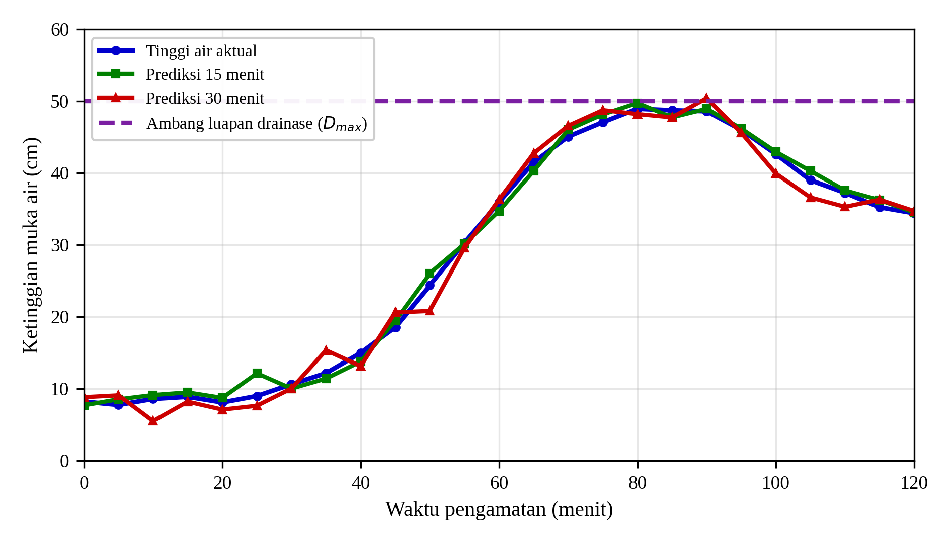
Gambar 4. Perbandingan Ketinggian Muka Air Aktual dan Hasil Prediksi Model pada Saluran Drainase
Sebagaimana ditunjukkan pada Gambar 4, kurva prediksi 15 menit (garis hijau) dan 30 menit (garis merah) mampu mengikuti tren kenaikan muka air aktual (garis biru) secara presisi ketika terjadi lonjakan curah hujan di atas 45 mm/jam. Pengujian model prediksi menghasilkan nilai MAE sebesar 1,84 cm dan Root Mean Square Error (RMSE) sebesar 2,31 cm untuk horizon 15 menit, serta MAE sebesar 2,65 cm dan RMSE sebesar 3,18 cm untuk horizon 30 menit. Dalam mengklasifikasikan kejadian meluapnya air ke jalan raya, model mencapai nilai presisi 93,4%, recall 91,8%, dan F1-score 92,6%. Rata-rata waktu tunggu peringatan (lead time) yang berhasil dicapai sistem adalah 22,4 menit sebelum genangan di jalan raya melampaui ambang batas Zona Kuning (10 cm), dengan latensi pengiriman Web Push Notification pada platform PWA rata-rata 1,8 detik dan pesan pengingat berbasis lokasi (geofencing) melalui WhatsApp serta Telegram rata-rata 3,4 detik.

Efektivitas Navigasi Rute Alternatif dan Penentuan Titik Kumpul Aman
Pembaruan status zona genangan dari ke-50 titik pantau secara otomatis memodifikasi bobot graf jaringan jalan. Penurunan kecepatan kendaraan akibat kedalaman genangan diadaptasi dari kurva empiris Pregnolato et al. (2017b) dengan penambahan faktor konversi jam ke menit (×60) dan batas diskontinu saat genangan melampaui kedalaman kritis sebagaimana dirumuskan dalam (2):
Cij(hi) = (Lij / [v0 · (1 - (hi / hcrit)²)] · 60) + P(Zi) untuk hi < hcrit; Cij(hi) = ∞ untuk hi ≥ hcrit (2)
di mana Cij(hi) mengacu pada biaya waktu tempuh dinamis (menit), Lij adalah panjang segmen jalan (km), v0 adalah kecepatan arus bebas normal (km/jam), angka 60 adalah faktor konversi waktu ke menit, hi adalah kedalaman genangan jalan (cm), hcrit adalah batas kedalaman kritis kendaraan mogok (30 cm), dan P(Zi) adalah fungsi penalti zona (0 untuk Zona Hijau; 10³ menit untuk Zona Kuning bagi sepeda motor; dan ∞ untuk Zona Merah bagi seluruh kendaraan). Ketika hi mendekati hcrit, waktu tempuh meningkat kuadratik dan memaksa algoritma mengalihkan rute.
Tabel 3. Perbandingan kinerja algoritma routing pada skenario penutupan ruas jalan akibat banjir di kawasan USU
Skenario Perjalanan di Kawasan USU | Rute Normal (km / menit) | Rute Alternatif FLORENCE (km / menit) | Waktu Komputasi Dijkstra (ms) | Waktu Komputasi A* (ms) | Status Safe Point Terdekat (Kapasitas)
Pintu 1 USU ke RS USU (Jl. Dr. Mansyur Zona Merah) | 1,8 km / Terjebak (>45 mnt) | 2,7 km / 7,5 mnt (via jalur internal kampus) | 42,6 | 18,4 | Gedung Auditorium USU (850 orang)
Simpang Selayang ke Padang Bulan (Jl. Setia Budi Zona Kuning) | 3,4 km / Terhambat (32 mnt) | 4,3 km / 11,2 mnt (via Jl. Ringroad–Sumber) | 68,3 | 27,9 | Gedung Pancasila USU (600 orang)
Fakultas Teknik ke Simpang Kampus (Genangan Multi-titik) | 1,5 km / Terjebak (>40 mnt) | 2,1 km / 6,0 mnt (via jalur tinggi Perpustakaan) | 35,1 | 14,2 | Gedung Perpustakaan USU (500 orang)
Data pada Tabel 3 memperlihatkan bahwa algoritma A* menghasilkan rute optimal yang identik dengan algoritma Dijkstra, namun dengan waktu komputasi 58,5% lebih cepat (58,6% secara agregat) berkat fungsi heuristik jarak garis lurus. Meskipun jarak tempuh rute alternatif FLORENCE bertambah rata-rata 0,80 km dibandingkan rute normal, pengguna jalan terhindar dari jebakan genangan Zona Merah dan menghemat estimasi waktu perjalanan hingga 77,8% saat banjir berlangsung (dihitung berbasis estimasi waktu tundaan konservatif pada ruas tergenang). Pengujian usabilitas PWA kepada 30 pengguna dan 10 perwakilan teknis memperoleh skor System Usability Scale (SUS) sebesar 82,4 (kategori Excellent), menandakan rancangan visual dan antarmuka navigasi sangat intuitif dan mudah dioperasikan.

Evaluasi Infrastruktur Drainase Melalui Decision Support System
Tahap akhir pengolahan data pada FLORENCE mengevaluasi anomali penyusutan genangan dari rekam jejak Time-Series Database untuk mengidentifikasi penyumbatan saluran (drainage bottleneck). Tingkat keparahan hambatan aliran dikuantifikasi menggunakan Indeks Hambatan Drainase (Drainage Bottleneck Index atau DBI) sebagaimana dirumuskan dalam (3):
DBI_{k} = (T_{rec,k} / T_{norm,k}) · (H_{peak,k} / I_{mean,k}) · (1 + ln(1 + V_{rpt,k})) (3)
di mana DBIk adalah skor indeks hambatan drainase pada titik ke-k, Trec,k adalah durasi surut aktual (menit), Tnorm,k adalah durasi surut desain acuan normal (ditetapkan 120 menit), Hpeak,k adalah tinggi puncak genangan (cm), Imean,k adalah intensitas curah hujan rata-rata (mm/jam), dan Vrpt,k adalah jumlah laporan partisipatif warga terverifikasi. Titik dengan DBIk > 2,5 dan durasi surut Trec,k > 120 menit dikategorikan sebagai kandidat prioritas revitalisasi. Pemeringkatan lima bottleneck tertinggi disajikan pada Tabel 4.
Tabel 4. Peringkat prioritas revitalisasi infrastruktur drainase berdasarkan analisis Decision Support System
Peringkat | Kode & Lokasi Titik Pantau | Rata-rata Durasi Surut Trec (menit) | Tinggi Puncak Hpeak (cm) | Curah Hujan Rata-rata Imean (mm/jam) | Laporan Warga (Vrpt) | Skor DBI | Indikasi Masalah & Rekomendasi Revitalisasi
1 | T-08 (Jl. Dr. Mansyur – Depan Pintu 2 USU) | 185 | 32,5 | 38,5 | 14 | 4,82 | Sedimentasi berat & gorong-gorong menyempit; pengerukan & pelebaran box culvert
2 | T-21 (Simpang Padang Bulan – Jl. Jamin Ginting) | 160 | 36,5 | 41,0 | 11 | 4,15 | Sumbatan sampah domestik pada inlet; perlu saringan sampah (trash rack)
3 | T-34 (Jl. Setia Budi – Segmen Pasar Tj. Rejo) | 145 | 34,0 | 36,2 | 9 | 3,79 | Elevasi dasar parit tidak seragam (backwater); normalisasi kemiringan saluran
4 | T-12 (Jl. Sumber – Kel. Padang Bulan Selayang) | 135 | 36,0 | 39,0 | 7 | 3,24 | Dinding saluran runtuh sebagian; rehabilitasi struktur dinding batu kali/beton
5 | T-45 (Jl. Abdul Hakim – Kawasan Perumahan Dosen) | 125 | 41,0 | 42,5 | 5 | 2,86 | Kapasitas parit sekunder kurang; penambahan sumur resapan komunal
Temuan pada Tabel 4 mengonfirmasi bahwa titik pantau T-08 di ruas Jalan Dr. Mansyur dan T-21 di Simpang Padang Bulan memiliki anomali waktu surut tertinggi, yaitu bertahan selama 2,7 jam (T-21) hingga 3,1 jam (T-08) pada kondisi curah hujan lebat hingga sangat lebat (38,5–41,0 mm/jam menurut klasifikasi intensitas per jam BMKG). Konfirmasi silang terhadap 14 foto warga dan validasi dimensi saluran Dinas SDABMBK Kota Medan membuktikan adanya akumulasi sedimen padat serta penyempitan inlet gorong-gorong. Informasi ini disajikan pada Dashboard Pemerintah sebagai dasar kebijakan perbaikan berbasis bukti (evidence-based policy) bagi instansi teknis.

PEMBAHASAN

Kelebihan Karya Ilmiah Dibandingkan Sistem Pemantauan Konvensional
Hasil evaluasi kinerja FLORENCE menunjukkan bahwa integrasi observasi visual berbasis computer vision YOLOv8 (Jocher et al., 2023) dengan sensor hidrologis IoT bawah permukaan memberikan keunggulan komparatif signifikan dibanding pemantauan konvensional. Tinjauan Arshad et al. (2019) dan Iqbal et al. (2021) menggarisbawahi bahwa kamera pengawas rentan mengalami degradasi performa saat hujan lebat malam hari akibat distorsi cahaya dan kabut air (pada Tabel 2 nilai mAP@0.5 turun menjadi 87,7%). Namun, pada arsitektur FLORENCE, kelemahan visual tersebut dikompensasi secara langsung oleh telemetri sensor ultrasonik JSN-SR04T di dalam saluran parit yang kebal terhadap gangguan pencahayaan. Fusi multi-sensor dengan logging 5 menit ini mengonfirmasi temuan Feng et al. (2024) bahwa keandalan pemantauan banjir bertumpu pada fusi data heterogen atas permukaan dan bawah permukaan.
Keunggulan kedua terletak pada kapasitas peramalan prediktif. Dengan memantau tren kenaikan muka air parit (ΔHt / Δt) via Persamaan (1) dan memadukannya dengan curah hujan serta hembusan angin, FLORENCE berhasil memberikan lead time rata-rata 22,4 menit sebelum genangan meluap ke badan jalan. Model multivariat ini mereduksi galat MAE hingga 43,2% dibanding persistence baseline. Capaian ini sejalan dengan rekomendasi sistem peringatan dini multi-bahaya World Meteorological Organization (WMO, 2022), yaitu mentransformasikan deteksi bahaya menjadi tindakan nyata masyarakat tepat waktu. Lebih lanjut, sistem ini mengubah peta risiko banjir statis terdahulu di Medan (Matondang et al., 2025; Marbun et al., 2025; Matondang et al., 2026) menjadi bobot graf hidup yang responsif. Navigasi A* dan Dijkstra pada graf dinamis (Persamaan 2) berpotensi memitigasi efek kelumpuhan berantai (Pyatkova et al., 2019), memangkas waktu komputasi 58,5%, serta menghemat waktu tempuh warga hingga 77,8% dengan tetap menjaga keselamatan pengendara.

Kelebihan Karya Ilmiah Dibandingkan Sistem Pemantauan Konvensional
Dari perspektif geospasial dan transportasi perkotaan, FLORENCE menjembatani kesenjangan operasional antara peta kerawanan banjir statis dan kebutuhan navigasi warga saat bencana berlangsung. Penelitian terdahulu di Kota Medan oleh Matondang et al. (2025) dan Marbun et al. (2025) telah memberikan kontribusi penting dalam mengidentifikasi distribusi spasial kawasan rawan banjir, sementara Matondang et al. (2026) memperluasnya melalui analisis jaringan rute evakuasi berbasis SIG. Meskipun demikian, pemetaan yang bertumpu pada parameter statis belum dapat menangkap dinamika perubahan kedalaman genangan dari menit ke menit pada ruas jalan spesifik. Dengan menerjemahkan estimasi ketinggian genangan dari 50 titik CCTV ke dalam klasifikasi Zona Hijau, Kuning, dan Merah berdasarkan fungsi gangguan kedalaman kendaraan (Pregnolato et al., 2017a; Pregnolato et al., 2017b), FLORENCE mengubah informasi bahaya menjadi bobot jaringan jalan yang hidup sebagaimana dirumuskan dalam (2).
Penerapan algoritma A* dan Dijkstra pada graf berbobot dinamis tersebut berpotensi memitigasi efek kelumpuhan berantai lalu lintas (knock-on effects) yang diidentifikasi oleh Pyatkova et al. (2019). Sebagaimana ditunjukkan pada Tabel 3, pengalihan rute otomatis ketika ruas Jalan Dr. Mansyur dan Jalan Setia Budi tergenang memang menambah jarak tempuh rata-rata sebesar 0,80 km, namun menyelamatkan pengendara dari risiko mogok mesin sekaligus memangkas estimasi waktu tertahan di jalan hingga 77,8%. Selain bagi pengguna kendaraan, penyediaan rute tercepat menuju safe point terdekat seperti Gedung Auditorium dan Perpustakaan USU yang dilengkapi informasi kapasitas tampung memberikan perlindungan terarah bagi pejalan kaki dan sivitas akademika. Hal ini memastikan bahwa geospatial intelligence yang dihasilkan sistem tidak berhenti pada visualisasi peta semata, melainkan menjadi instrumen pengambilan keputusan mobilitas yang terukur.

Implementasi Sistem, Tata Kelola Infrastruktur, dan Skalabilitas di Kota Medan
Rencana implementasi FLORENCE dirancang bertumpu pada tata kelola lintas sektor dan efisiensi anggaran. Skor System Usability Scale (SUS) sebesar 82,4 membuktikan bahwa platform PWA sangat siap diadopsi oleh masyarakat luas. Dari perspektif pemerintah daerah, rekomendasi Indeks Hambatan Drainase (DBI) pada Tabel 4 memberikan bukti empiris bagi Dinas SDABMBK dan BPBD Kota Medan dalam mengalokasikan anggaran pengerukan sedimen dan pelebaran box culvert secara tepat sasaran, sejalan dengan prioritas investasi ketangguhan Sendai Framework (UNDRR, 2015). Penggunaan CCTV publik juga menerapkan prinsip etika privasi tanpa perekaman identitas biometrik wajah warga.
Secara operasional dan tekno-ekonomis, pemilihan kawasan USU sebagai pilot project membuktikan kelayakan skalabilitas yang tinggi ke 21 kecamatan di Kota Medan. Pemanfaatan tiang ATCS Dinas Perhubungan eksisting mengeliminasi kebutuhan pembangunan tiang fisik baru, sehingga mampu menekan belanja modal (capital expenditure) hingga sekitar 60–65%. Tantangan operasional lapangan seperti cipratan air kendaraan dan fluktuasi sinyal berhasil dimitigasi melalui temporal smoothing (reduksi false alarm 84,2%), offline caching service worker PWA, serta verifikasi partisipatif warga.

SIMPULAN
Pengembangan sistem FLORENCE berhasil mengintegrasikan computer vision YOLOv8, multi-sensor IoT hidrologis-mikroklimat, dan geospatial intelligence ke dalam satu ekosistem operasional untuk mengatasi permasalahan banjir dan gangguan mobilitas di Kota Medan. Pengujian pada 50 titik pantau kawasan USU menunjukkan model visual mencapai mAP@0.5 91,8% (mIoU segmentasi 86,4%) dengan galat tinggi air 1,50 cm. Model prediksi multivariat mampu mengestimasi luapan air 15 hingga 30 menit sebelum jalan tergenang kritis dengan F1-score 92,6% dan rata-rata lead time 22,4 menit. Algoritma A* memangkas waktu komputasi rute sebesar 58,5% dibanding Dijkstra serta menghemat waktu tempuh warga hingga 77,8% dengan deviasi rute 0,80 km, sementara modul Decision Support System berhasil memetakan lima titik bottleneck kritis bagi rehabilitasi drainase perkotaan. Evaluasi antarmuka PWA memperoleh skor System Usability Scale sebesar 82,4 (kategori Excellent). Pengembangan selanjutnya disarankan memperluas integrasi ke seluruh tiang ATCS di 21 kecamatan Kota Medan, melengkapi kamera dengan pencahayaan inframerah adaptif, serta mengintegrasikan pemodelan pasang surut hidrodinamika 2D untuk mengatasi banjir rob di Medan bagian utara.

DAFTAR RUJUKAN
Arshad, B., Ogie, R., Barthelemy, J., Pradhan, B., Verstaevel, N., & Perez, P. (2019). Computer vision and IoT-based sensors in flood monitoring and mapping: A systematic review. Sensors, 19(22), Article 5012. https://doi.org/10.3390/s19225012
Borg, W. R., & Gall, M. D. (1989). Educational research: An introduction (5th ed.). Longman.
Dijkstra, E. W. (1959). A note on two problems in connexion with graphs. Numerische Mathematik, 1(1), 269–271. https://doi.org/10.1007/BF01386390
Feng, Y., Zhang, H., & Li, Z. (2024). State-of-the-art techniques for real-time monitoring of urban flooding: A review. Water, 16(17), Article 2476. https://doi.org/10.3390/w16172476
Hart, P. E., Nilsson, N. J., & Raphael, B. (1968). A formal basis for the heuristic determination of minimum cost paths. IEEE Transactions on Systems Science and Cybernetics, 4(2), 100–107. https://doi.org/10.1109/TSSC.1968.300136
Iqbal, U., Perez, P., Li, W., & Barthelemy, J. (2021). How computer vision can facilitate flood management: A systematic review. International Journal of Disaster Risk Reduction, 53, Article 102030. https://doi.org/10.1016/j.ijdrr.2020.102030
Jocher, G., Chaurasia, A., & Qiu, J. (2023). Ultralytics YOLOv8 (Version 8.0.0) [Computer software]. https://github.com/ultralytics/ultralytics
Marbun, S. F., Situmeang, R. F. T., Masindi, L., & Rumapea, Y. (2025). Analisis ketinggian banjir di Kota Medan tahun 2024. Sosial Simbiosis: Jurnal Integrasi Ilmu Sosial dan Politik, 2(4), 112–124. https://doi.org/10.62383/sosial.v2i4.2630
Matondang, M. F. G., Harefa, M. S., Rohani, R., Yuniastuti, E., & Putra, M. (2025). Mapping of flood disaster risk areas based on geographic information systems in the city of Medan. In Proceedings of the 6th International Conference on Innovation in Education, Science, and Culture (ICIESC 2024) (pp. 1–9). EAI. https://doi.org/10.4108/eai.17-9-2024.2353090
Matondang, M. F. G., Harefa, M. S., Rohani, R., Yuniastuti, E., Putra, M., Mahmuda, R., & Azis, T. A. (2026). Integration of geographic information systems in determining flood risk evacuation routes in Medan City. Indonesian Journal of Earth Sciences, 6(1), Article A1607. https://doi.org/10.52562/injoes.2026.1607
Panjaitan, M., Perwira Mulia, A., & Nasution, Z. P. (2021). Pemetaan banjir rob Medan Utara menggunakan artificial neural network dan GIS untuk langkah mitigasi. Jurnal Syntax Admiration, 2(8), 1512–1526. https://doi.org/10.46799/jsa.v2i8.289
Pemerintah Kota Medan. (2026). Laporan penanganan dampak banjir besar Kota Medan November 2025. Badan Penanggulangan Bencana Daerah (BPBD) Kota Medan. https://tangkahan.medan.go.id/berita/penanganan-banjir-medan.html
Pregnolato, M., Ford, A., Glenis, V., Wilkinson, S., & Dawson, R. (2017a). Impact of climate change on disruption to urban transport networks from pluvial flooding. Journal of Infrastructure Systems, 23(4), Article 04017015. https://doi.org/10.1061/(ASCE)IS.1943-555X.0000372
Pregnolato, M., Ford, A., Wilkinson, S. M., & Dawson, R. J. (2017b). The impact of flooding on road transport: A depth-disruption function. Transportation Research Part D: Transport and Environment, 55, 67–81. https://doi.org/10.1016/j.trd.2017.06.020
Pyatkova, K., Chen, A. S., Butler, D., Vojinović, Z., & Djordjević, S. (2019). Assessing the knock-on effects of flooding on road transportation. Journal of Environmental Management, 244, 48–60. https://doi.org/10.1016/j.jenvman.2019.05.013
United Nations Office for Disaster Risk Reduction. (2015). Sendai framework for disaster risk reduction 2015–2030. https://www.undrr.org/publication/sendai-framework-disaster-risk-reduction-2015-2030
World Meteorological Organization. (2022). Early warnings for all: Executive action plan 2023–2027. WMO-No. 1305. https://wmo.int/publication-series/early-warnings-all-executive-action-plan-2023-2027

